Martes
02
de Febrero

Segundo de Primaria
Matemáticas

¡Lleguemos a 1000!

Aprendizaje esperado: Lee, escribe y ordena números naturales hasta 1 000.

Énfasis: Profundizar en el conocimiento de la serie numérica hasta el 1000.

¿Qué vamos a aprender?

Seguirás aprendiendo sobre la serie numérica hasta el 1000. Abre tu libro de texto de Matemáticas en las páginas 89 y 90.

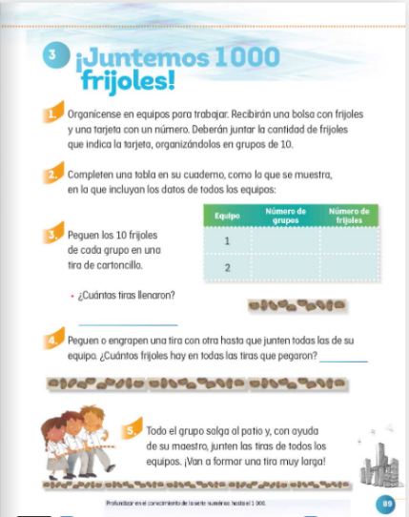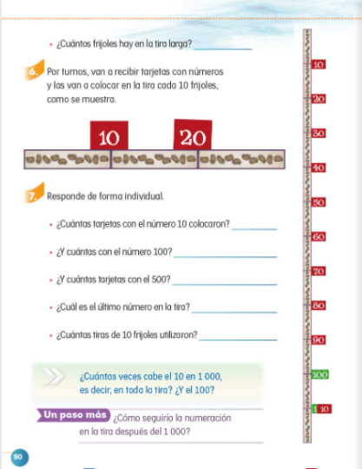
https://libros.conaliteg.gob.mx/20/P2MAA.htm?#page/89
https://libros.conaliteg.gob.mx/20/P2MAA.htm?#page/90
Observa las tiras de papel, que se muestran a continuación; cada una de esas tiras tiene diez cuadritos. ¿Recuerdas que se forma con diez unidades?

Muy bien, se forma una decena.

Ahora puedes contestar, ¿Cuántas tiras necesitarás para formar el número 100?

Si cuentas de 10 en 10 para llegar al número 100, te darás cuenta de que requieres de 10 tiras.

Ahora piensa, si agregas 5 tiras más a las que ya tenías, ¿A qué número crees que llegarás?

Fíjate muy bien, si ya contabas con 100 y continúas contando de 10 en 10, alcanzarás el número 150.
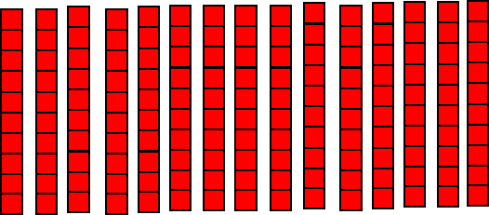

Entonces necesitas 15 tiras con 10 unidades en cada una, para llegar al número 150. Lo que hacemos con las tiras es construir sucesiones numéricas de 10 en 10.

¿Qué hacemos?

Juega en casa con el siguiente tablero. Será mas divertido si invitas a alguien de tu familia a participar en esta actividad.

10 | 20 | 30 |  | 50 |  | 70 | 80 | 90 | 100
 | 120 | 130 | 140 |  | 160 | 170 |  | 190 | 200
210 | 220 | 230 |  | 250 | 260 |  | 280 | 290
310 | 320 |  | 340 | 350 | 360 |  | 380 | 390 | 400
 | 420 | 430 | 440 | 450 |  | 470 | 480 | 490
510 | 520 | 530 |  | 550 | 560 | 570 | 580 | 590 | 600
610 | 620 | 630 |  | 650 | 660 |  |  | 690 | 700
710 | 720 |  | 740 |  | 760 |  | 780 | 790
810 | 820 | 830 |  | 850 | 860 | 870 |  | 890 | 900
910 | 920 |  | 940 |  | 960 |  | 980 |  | 1000

Sigamos construyendo sucesiones numéricas. Utilizaremos dos dados para representar las decenas. Dependiendo la cantidad de puntos que caiga, es en el número donde vas a poner tu ficha. También hay casillas vacías, en las que tienes que anotar el número que falta para poder seguir jugando. Gana el primero que llegue a 1000. Si no cuentas con fichas, puedes ocupar algún otro objeto.

Cada jugador tirará 5 veces por turnos. Gana el que llegue a mil o se acerque más a este número.

En esta sesión aprendiste a realizar sucesiones de 10 en 10 hasta llegar a 1000.

Te pido que, en lo posible realices la tabla en tu libreta y sigas jugando con tu familia.

Recuerda que es una muy bonita forma de seguir aprendiendo y de convivir en familia.

Si te es posible consulta otros libros y comenta el tema de hoy con tu familia.

¡Buen trabajo!

Gracias por tu esfuerzo.

Para saber más:
Lecturas

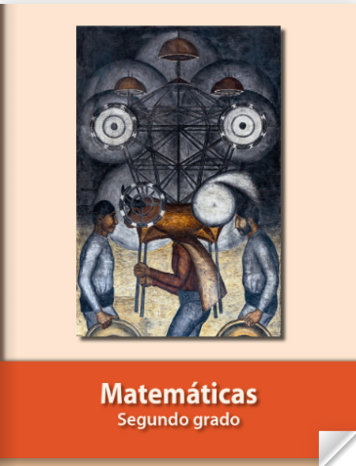
https://libros.conaliteg.gob.mx/P2MAA.htm

